AC18 Doc. 5.4

CONVENTION SUR LE COMMERCE INTERNATIONAL DES ESPECES
DE FAUNE ET DE FLORE SAUVAGES MENACEES D’EXTINCTION

___________________
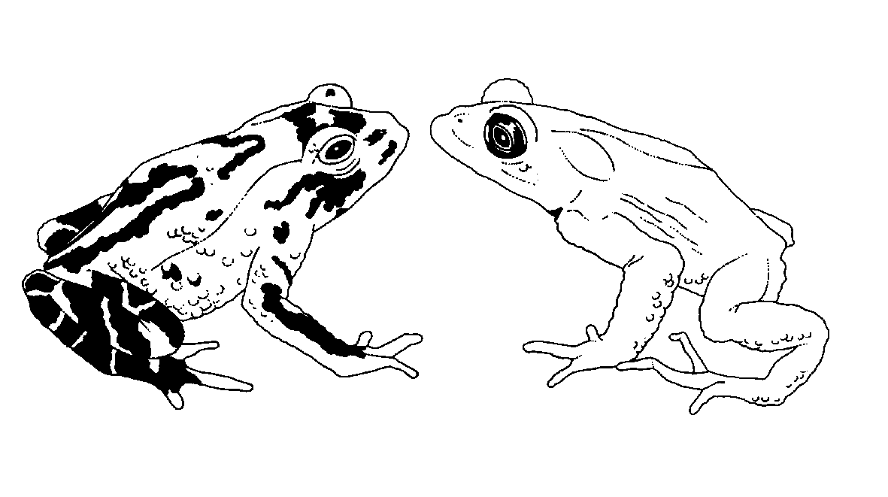
Dix-huitième session du Comité pour les animaux
San José (Costa Rica), 8 – 12 avril 2002

Rapports régionaux

Europe
Le présent rapport (couvrant la période allant de juin 2001 à janvier 2002) a été préparé par M. Marinus S. Hoogmoed et Mme Katalin Rodics, représentants de la région Europe.
Informations générales
1. Membres: M. Marinus Hoogmoed (Pays-Bas) et Mme Katalin Rodics (Hongrie). Pour des raisons de logistique, M. Hoogmoed a des contacts réguliers avec les autorités scientifiques (AS) des membres de l'Union européenne (UE) lors des sessions du Groupe d'étude scientifique de l'UE qui, durant la période examinée, s'est réuni le 18 juillet et le 29 novembre 2001. Mme Rodics est en contact avec les Etats européens Parties à la CITES n'appartenant pas à l'UE.
2. La 17e session du Comité pour les animaux (CA17) s’est tenue à Hanoï (Viet Nam), du 30 juillet au 3 août 2001. Les deux représentants de la région et M. Vin Fleming, suppléant, y ont participé. L’autre suppléant, M. Thomas Althaus, n’a pu y participer parce que juste avant la 18e session du Comité pour les animaux (CA18), il devait participer à la Commission baleinière internationale dont il est membre.
3. M. Hoogmoed, président du Comité pour les animaux, a consacré la plus grande partie de son temps de travail à diriger le Comité, ce qui a impliqué les activités suivantes:
a) avoir des contacts avec le Secrétariat sur une pléthore de sujets concernant le Comité;
b) préparer la 18e session du Comité pour les animaux (CA18);
c) préparer et vérifier les Actes de la CA17;
d) préparer les ateliers sur le commerce des tortues d'eau douce et des tortues terrestres (décisions 11.93 et 11.150) et sur les hippocampes et autres Syngnathidés (décisions 11.97 et 11.153);
e) maintenir le contact avec les membres du CA;
f) maintenir le contact avec les présidents des groupes de travail du CA;
- participer aux discussions sur les nombreuses questions traitées par le CA;
- participer aux travaux du Groupe de travail sur les critères (GTC) [(réunion tenue à Siguënza (Espagne) du 21 au 23 mai 2001 (voir ci-dessous)];
- participer à la rédaction du projet final de rapport des présidents du Comité pour les animaux, du Comité pour les plantes et du GTC [16-20 novembre 2001 (voir ci-après)];
- maintenir les contacts avec le Comité permanent;
- maintenir les contacts avec l'Organisation des Nations Unies pour l'alimentation et l'agriculture (FAO) au sujet du Plan international d’action pour la conservation et la gestion des requins; et
- correspondre avec les gouvernements et les ONG sur diverses questions.
4. Pour un rapport plus détaillé sur le travail accompli par le président jusqu'au 12 janvier 2002, voir le rapport du président à la 46e session du Comité permanent (SC46 Doc. 21), également distribué comme document CA18.
5. Durant toute l’année 2001, Mme Rodics a participé activement à la préparation de la réunion régionale des AS qui s’est tenue à Bonn (Allemagne), en rédigeant des documents, en en demandant d’autres, en maintenant la liaison avec les pays et les participants, etc.
6. Membres suppléants: M. Vincent Fleming (Royaume-Uni), suppléant de M. Hoogmoed et M. Thomas Althaus (Suisse), suppléant de Mme Rodics.
7. Le nombre de Parties en Europe est passé à 37 (l’Irlande est devenue Partie le 8 janvier 2002).
8. Parties ayant répondu aux communications: Allemagne, Autriche, Azerbaïdjan, Bulgarie, Danemark, Espagne, Estonie, Fédération de Russie, Géorgie, Italie, Lettonie, Lituanie, Monaco, Norvège, Pologne, République tchèque, Slovaquie et Suisse.
9. Aucune institution ou ONG n'a été contactée pendant la période examinée.
Suivi des questions inscrites à l'ordre du jour de la CA17
10. La révision de la résolution Conf. 9.24 concernant les critères d’amendement des Annexes I et II s’est poursuivie. Une deuxième réunion du GTC s’est tenue à Siguënza, (Espagne) du 21 au 23 mai 2000, pour examiner spécifiquement l’annexe 5 de la résolution Conf. 9.24. Le rapport de cette réunion a été ajouté au rapport des présidents préparé en avril 2001 et envoyé aux Parties et aux ONG intéressées avec la notification aux Parties nº 2001/037 du 31 mai 2001. Des observations pouvaient être adressées au Secrétariat jusqu’au 15 octobre 2001.
11. Lors d’une rencontre des présidents du GTC et du CA tenue à Genève du 17 au 20 novembre et à laquelle le président du CP n’avait pu participer pour des raisons de santé, le projet final de révision de la résolution Conf. 9.24 a été préparé sous forme de document à l’intention du Comité permanent.
12. Mme Rodics a participé aux travaux du Groupe de travail sur les transports que préside Mme Irina Sprotte, d’Allemagne
13. M. Fleming, membre suppléant pour l’Europe, préside le groupe de travail sur le commerce de coraux durs. L'autorité scientifique du Royaume-Uni (faune) a commandé en contribution aux travaux de ce groupe une étude sur la distinction entre les roches coralliennes fossilisées et non fossilisées dans le commerce, dont le rapport a été publié.
14. Après la 17e session du CA tenue du 3 au 7 août 2001, M. Hoogmoed et plusieurs autres membres du CA (MM. Tonny Soehartono et Sixto Inchaustegui) et M. Tom De Meulenaer, du Secrétariat, se sont rendus au sud du Viet Nam pour une visite riche d'enseignements dans des installations d’élevage de reptiles et de singes. Il en est ressorti clairement que l’on y élève de grandes quantités de Python molurus bivittatus même dans des conditions très simples. L’élevage de Crocodylus siamensis se pratique aussi dans plusieurs établissements. Des mesures sont en cours pour assurer l’inscription de ces établissements auprès du Secrétariat CITES. Par ailleurs, plusieurs espèces qui ne sont pas inscrites aux annexes CITES, comme Physignathus cocincinus, font l’objet d’un élevage intensif, avec des techniques avancées. L’élevage d’un grand nombre de Macaca fascicularis a lieu dans un grand complexe bien organisé à l’extérieur même d'Ho Chi Minh Ville. La plupart des spécimens sont exportés pour des recherches en laboratoires en Europe et aux Etats-Unis d’Amérique.
Tâches des membres du CA et de leurs suppléants
15. Voici un résumé des activités réalisées par les membres du CA et leurs suppléants en Europe pour accomplir les tâches qui leur incombent en vertu de la décision 11.90.
a) Lorsque c'était nécessaire et faisable, les suppléants ont été contactés.
b) Concernant les communications avec les Parties de la région, M. Hoogmoed a rencontré les représentants des autorités scientifiques des Etats membres de l’UE les 18 juillet et 29 novembre 2001, ce qui lui a permis de les informer des questions concernant le CA. Mme Rodics est restée régulièrement en contact avec les pays de l’Europe orientale, contacts plus intensifs durant le deuxième semestre en préparation à la réunion de Bonn. Lors de la réunion de fin d’année sur le projet de mise en œuvre CITES tenue à Cesis (Lettonie) du 24 au 25 septembre 2001, Mme Rodics a fait un exposé sur les travaux du CA et présenté un compte-rendu des sessions du CA et du Comité permanent et de la préparation de la première réunion régionale européenne du CA.
c) Il a été convenu que Mme Rodics représenterait les pays européens qui ne sont pas membres de l’UE (pays de l’Europe orientale, Islande, Norvège, Suisse) tandis que M. Hoogmoed représenterait les pays de l’UE. Les personnes mentionnées comme contacts pour les AS dans la liste fournie par le Secrétariat sont considérées comme les interlocuteurs à contacter. Des communications ont été envoyées aux OG des pays concernés. Au moment de la rédaction du présent rapport, les pays européens suivants n’étaient pas parties à la CITES: Albanie, Andorre, Arménie, Bosnie-Herzégovine, Lituanie (qui doit devenir membre le 9 mars 2002), Saint Marin, Saint-Siège et Yougoslavie.
d) Là où c'était approprié, le rôle et l'importance du CA ont été soulignés.
e) Comme indiqué au point b), l’ordre du jour des réunions du CA a été envoyé aux Parties de la région à qui l’on a demandé des contributions.
f) Des rapports annuels ont été publiés sur les activités des membres du CA.
g) Les Actes de CA16 et CA17 ont été envoyés respectivement le 10 août et le 19 décembre 2001 en anglais, en espagnol et en français.
h) Les membres ont pu participer à toutes les réunions et cette disposition n’a donc pas été applicable.
i) Grâce une offre généreuse de l'Allemagne, une réunion de la région Europe du CA a été organisée à Bonn (Allemagne) du 14 au 16 novembre 2001. Cette réunion a permis d’examiner plusieurs questions présentant un intérêt pour les pays d’Europe ainsi que les points inscrits à l’ordre du jour du CA: commerce des ours bruns Ursus arctos; commerce des oiseaux de proie; grands dauphins de la mer Noire Tursiops truncatus ponticus; esturgeons du bassin de la mer Noire et de la Caspienne; transport des animaux sauvages; examen régulier des annexes; élevage en grand nombres d’espèces CITES en captivité; commerce de mutants chromatiques; commerce de bracelets de montre en peau de reptile; procédure d’enregistrement des institutions scientifiques; mouvements internationaux d’animaux dans des expositions ou des cirques; commerce de médicaments orientaux.
j) Lors de la réunion, chaque pays a présenté la façon dont la CITES est organisée chez lui, comment la Convention y est appliquée, ainsi que les sanctions prises en cas d’infraction.
k) Tous les participants ont estimé que la réunion leur offrait un excellent moyen de savoir ce que faisaient leurs organisations respectives et quels problèmes ils rencontraient, ainsi que de consolider des relations personnelles. Grâce à l'appui financier des autorités allemandes, les pays de l’Europe orientale ont également pu envoyer des représentants des OG et AS à la réunion. Nous profitons de cette occasion pour remercier Mme Elizabeth Munzert et M. Erik Schmidt-Wergifosse de l’excellente organisation de la réunion.
l) Les autorités allemandes ont fourni les services d’interprétion en allemand, en anglais et en russe, ce qui a été fort utile pour cette réunion, et se sont chargées des procès-verbaux.
m) M. G. van Vliet, du Secrétariat, a participé à la réunion en tant qu’observateur.
n) Il y a eu une réunion sous-régionale en Europe orientale (Lettonie) et deux dans l’UE (Belgique), comme indiqué au point b).
o) Pas encore applicable.
Activités liées au renforcement des capacités
16. Le Secrétariat CITES a organisé un séminaire de formation pour les AS européennes à Bonn (Allemagne) du 12 au 13 novembre 2001, juste avant la réunion régionale susmentionnée. De nombreux pays d’Europe orientale en particulier, dont bon nombre sont devenus Parties à la CITES récemment, ont trouvé ce séminaire très utile – opinion partagée par les pays de l’UE et d'autres qui ont plus l’habitude de la CITES.
Difficultés d'application de la Convention rencontrées dans la région
17. Il ressort clairement des rapports présentés par chaque pays lors de la réunion régionale de novembre 2001 que les difficultés qui se posent sont nombreuses et diverses et vont au-delà de la CITES. Dans les pays d’Europe orientale, en particulier, où la nature est encore relativement vierge par rapport à l’Europe occidentale, les collectionneurs et chasseurs occidentaux sévissent en prélevant par exemple dans la nature un grand nombre d’oiseaux qu’ils essaient d’exporter. Il s’agit en particulier d'Autrichiens (recherchant des oiseaux de proie pour la fauconnerie), et de chasseurs allemands et italiens. Surveiller ce genre d’activités consomme une part importante des ressources des autorités de l’Europe orientale.
18. La plupart des OG d’Europe orientale manquent de personnel et la plupart des AS n’ont pas de personnel rémunéré pour le travail CITES. L’aide du Secrétariat CITES pour surmonter ces problèmes a été appréciée.
Autres sujets
19. Il n’y a pas lieu de rendre compte d’aucun autre sujet lié à la CITES et aux espèces animales.
Travail à faire d’ici la prochaine session de la Conférence des Parties
20. Il faudra finaliser de nombreux points de l’ordre du jour lors de la CA18 afin de pouvoir présenter à la CdP12 des conseils, des projets de recommandations et des rapports. Certains points devraient être conclus lors de la CdP12, d’autres se poursuivre au-delà. Les présidents des divers groupes de travail en sont conscients et insistent auprès des membres de ces groupes afin de pouvoir présenter au CA des conseils sur la base desquels celui-ci pourra prendre des décisions soit lors de la CA18, soit peu après.
S. Hoogmoed et K. Rodics
Leyde, 21 janvier 2002

